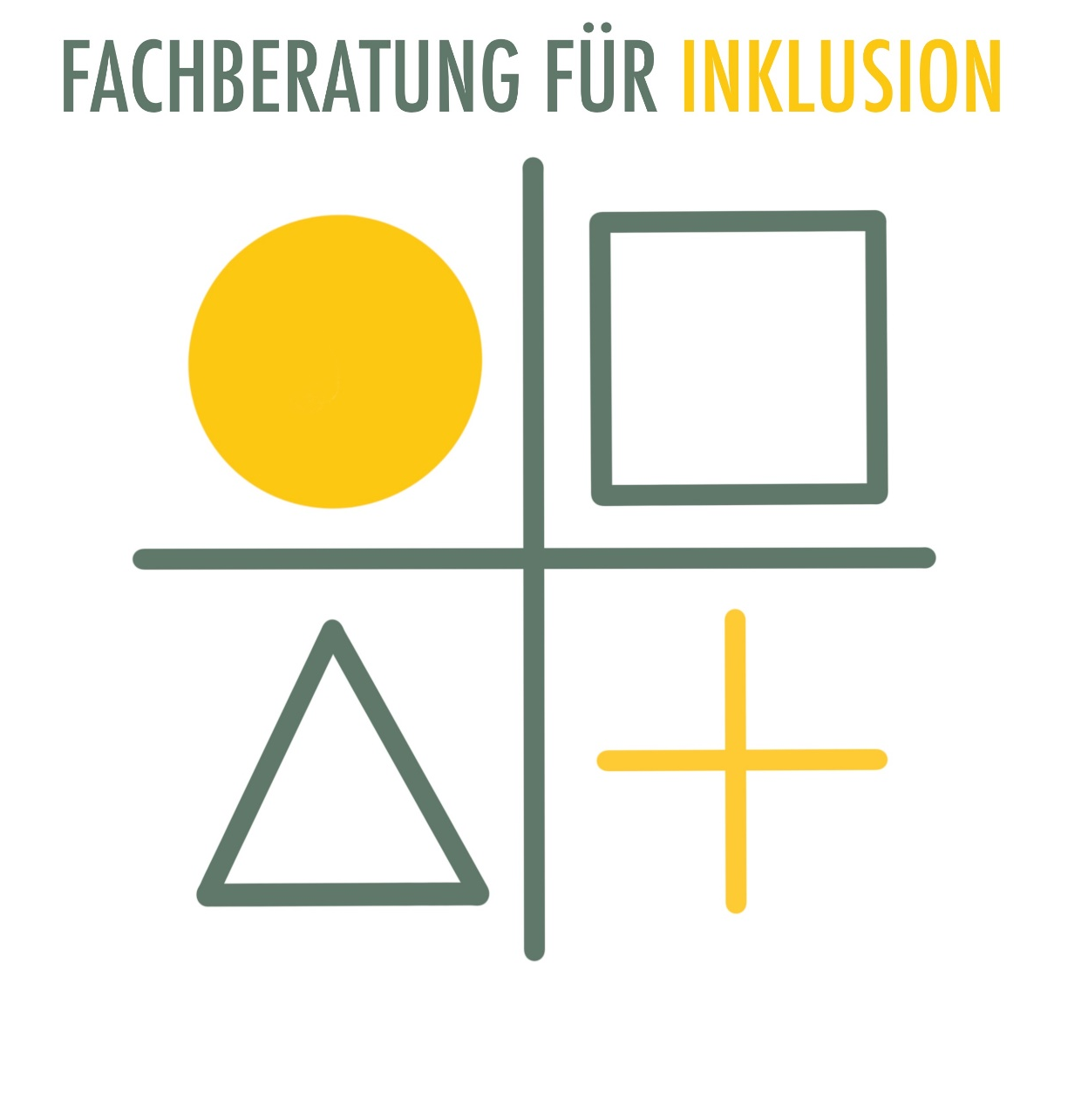

in den Kleinkindeinrichtungen
und Kindergärten
der Marktgemeinde Götzis

Inhalt

1. Vorwort des Teams 3
2. Chronik – Geschichte der mobilen Fachberaterinnen für Inklusion 4
3. Unser Team 4
4. Struktur 5
4.1. Beschreibung der mobilen Fachberaterin 5
4.2. Gesetzliche Grundlagen 5
4.3. Einsatzzeiten der mobilen Fachberaterinnen 5
5. Orientierung 6
6. Pädagogische Prozesse 10
6.1. Dokumentation 10
6.2. Unsere Ziele 10
6.3. Unsere Aufgabenbereiche (siehe Anhang) 11
6.3.1. Begleitung und Unterstützung der Kinder 11
6.3.3. Beratung der Kleinkindbetreuer:innen und Kindergartenpädagog:innen 11
6.3.4. Fortbildungen, Workshops für Pädagoginnen 12
7. Bildungs- und Erziehungspartnerschaften mit Eltern 12
8. Vernetzung, Kooperation und Interdisziplinäre Zusammenarbeit 13
8.1 Vernetzung des mobilen Fachteams 14
9. Qualitätsentwicklung und Qualitätsstandards 15
9.1. Supervision 15
9.2. Fort- und Weiterbildung 15
9.3. Evaluation 15
10. Quellenangaben 15

- Vorwort des Teams

Liebe Leser:innen,
die Kleinkindbetreuung und der Kindergarten haben eine große Bedeutung im Leben jedes Kindes. Das Kind macht einen großen Schritt in die Selbstständigkeit. Es verlässt phasenweise die elterliche Obhut und begibt sich schrittweise in die sichere und vertrauensvolle Umgebung außerhalb des Elternhauses. Für manche Kinder ist dieser Schritt eine enorme Herausforderung, wir haben deshalb beschlossen diese Kinder zu begleiten und zu unterstützen.
Wir möchten Ihnen mit der vorliegenden Konzeption, die in den letzten Monaten durch intensiven Austausch von uns erarbeitet und aktualisiert wurde, unsere Arbeit als mobile Fachberaterinnen für Inklusion der Marktgemeinde Götzis näherbringen.
Die Konzeption bildet zusammen mit dem Berufsbild der Frühförderung die Grundlage unserer Arbeit.
Unser täglicher Auftrag ist die individuelle heilpädagogische Förderung der Entwicklungsprozesse der Kleinkinder und Kinder bis zur Einschulung, sowie die Beratung und Begleitung der Eltern und Pädagog:innen.
Wir wollen Ihnen damit nicht nur wichtige organisatorische Informationen vermitteln, sondern auch Ziele, die wir verfolgen aufzeigen, pädagogische Ansätze und Werte, die uns bei der Begleitung der Kinder wichtig sind darstellen und die Art und Weise, wie wir diese umsetzen, näherbringen.

„Es ist normal, verschieden zu sein!“
(Richard von Weizsäcker)

- Chronik – Geschichte der mobilen Fachberaterinnen für Inklusion

Im Jahr 2018 wurde von der Sonderkindergartenpädagogin Lisa Geser die Idee der mobilen Sonderkindergartenpädagogin, zusammen mit Herrn Bürgermeister Christian Loacker und der Koordinatorin Frau Andrea Heuss, umgesetzt.
Nach der hervorragenden Vorarbeit von Lisa Geser und dessen Ausscheiden übernahm ab September 2019 Petra Schroll die Arbeit als mobile Fachberaterin für Inklusion.
Im September 2023 kam die ausgebildete Elementarpädagogin und Sonderkindergartenpädagogin Aline Vogt in das Team dazu.
- Unser Team

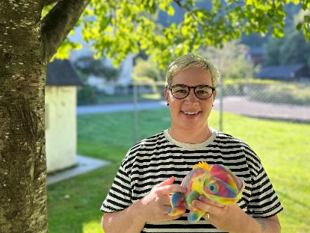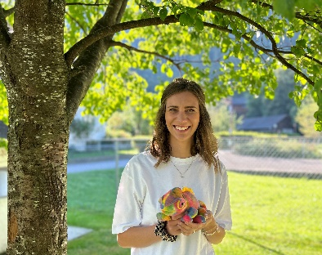
Petra Schroll
Petra ist Dipl. Heilpädagogin und interdisziplinäre Frühförderin. Sie hat langjährige Erfahrungen mit Kindern mit schweren körperlichen und geistigen Beeinträchtigungen. Ihre Steckenpferde sind hierbei die basale Stimulation und das Konzept der Sensorischen Integration.

Aline Vogt
Aline ist Elementarpädagogin mit langjähriger Berufserfahrung im Kindergarten und der Zusatzausbildung zur Sonderkindergartenpädagogin. Sie hat in den letzten Jahren Kinder mit erhöhtem Förderbedarf nach den Grundlagen der Heil- und Sonderpädagogik begleitet.
- Struktur

4.1. Beschreibung der mobilen Fachberaterin
Wir, die mobilen Fachberaterinnen, sind die Anlaufstelle für Pädagog:innen aus dem Kleinkindbereich und den Kindergärten, sowie für Eltern, die sich Sorgen um die Entwicklung eines Kindes machen.

4.2. Gesetzliche Grundlagen
Gesetzliche Grundlagen unserer Arbeit sind das Kindergartengesetz (idgF), sowie die Verordnung der Vorarlberger Landesregierung über die pädagogische Kindergartenarbeit.

4.3. Einsatzzeiten der mobilen Fachberaterinnen
Die Zeiten unseres Tätigkeitbereiches sind an die Öffnungszeiten der Kleinkindbetreuungseinrichtungen und der Kindergärten angepasst. Wir sind mit Absprache der jeweiligen Pädagog:innen vormittags und auch nachmittags im Einsatz. Unsere administrativen Tätigkeiten (Dokumentationen, usw.) erledigen wir außerhalb unser Kinderdienstzeiten in unserem Büro im Josefsheim Götzis.

4.4. Lage und Kontakt
Fachberatung für Inklusion der Marktgemeinde Götzis
Marktstraße 12
A-6840 Götzis
Leitung:
Petra Schroll Aline Vogt
Handy: + 43 664/32392445 Handy: +43 664/ 9631043
@: petra.schroll@goetzis.at @: aline.vogt@goetzis.at

- Orientierung

  - Auftrag und Funktion der mobilen Fachberaterin

„Jedes Verhalten,
ob „gut“ oder „schlecht“,
macht in einem bestimmten
Kontext einen Sinn
und ist wichtig
und wertvoll.“
(Unbekannt)
Wir sind die Anlaufstelle für Pädagog:innen aus dem Kleinkindbereich und den Kindergärten, sowie für Eltern, die sich Sorgen um die Entwicklung eines Kindes machen.
Wir werden kontaktiert, wenn das Verhalten bzw. die Beeinträchtigung des Kindes die Teilhabe im Kindergartenalltag bzw. die Entwicklung des Kindes einschränkt.
Diese Kinder haben aufgrund unterschiedlicher Ursachen Unterstützungsbedarf in ihrer sensomotorischen, kognitiven, sprachlichen, emotionalen oder der sozialen Entwicklung.
Zu den Verhaltensweisen gehören unter anderem:
- Selbstschädigende Verhaltensweisen
Selbstverletzung wie sich beißen, schlagen, kratzen, Kopfschlagen, übermäßiges Schreien, Haare reißen, …

- Verhaltensweisen, bei denen andere Menschen bzw. Gegenstände geschädigt bzw. zerstört werden
Aggressives Verhalten, Verletzung, Zerstörung von Gegenständen, …

- Selbstunsicheres, schüchternes und überängstliches Verhalten
z.B. Phobien, häufiges Weinen, Ängste, …

- Verhalten, welches zu erheblichen erzieherischen Schwierigkeiten führt
z.B. Lügen, sehr abwehrendes Verhalten, ausgeprägtes nichtaltersgerechtes Trotzverhalten, …

- Auffälligkeiten in der Sprachentwicklung
z.B. Verzögerter Spracherwerb, mangelndes Interesse an Kommunikation, …

- Störung des Sozialverhaltens
z.B. Schwierigkeiten in der Kontaktaufnahme, sozialer Rückzug, drängt sich in den Vordergrund, Kinder mit Entwicklungsstörungen aufgrund sozial-emotionaler Probleme, Kinder mit Entwicklungsgefährdungen bei schwierigen Lebensumständen…

- Auffälligkeiten in der Wahrnehmung
z.B. taktile Abwehr, ungeschickt, schwere Auffälligkeiten in der Konzentration, schnell aufbrausend, hyperaktiv, …

- Bei klaren Diagnosen
z.B. Autismus, Trisomie 21, diagnostizierte Entwicklungsverzögerung, körperliche Beeinträchtigung, Kinder mit Mehrfachbehinderungen und/ oder Syndromen, Kinder mit Fetalen Alkohol-Spektrum-Störungen, Kinder mit Sinnes-beeinträchtigungen

  - Bild vom Kind

„Kinder kommen als kompetente Individuen zur Welt, die ihre Lebenswelt von Anfang an mit allen Sinnen wahrnehmen und erforschen. Im Austausch mit vertrauten Personen und der Umwelt entwickeln sie ihre Kompetenzen und ihre Persönlichkeit. Kinder zeichnen sich von Geburt an durch Wissensdurst und Freude am Lernen aus. Neugier, Kreativität und Spontaneität sind wichtige Antriebskräfte ihrer Entwicklung.
Kinder verfügen über unterschiedliche Interessen, Begabungen und Bedürfnisse sowie über vielfältige Ausdrucksweisen und Kompetenzen. Es hat das Recht, in seiner Individualität respektiert zu werden und sich nach seinem eigenen Lern- und Lebensrhythmus zu entwickeln.
Kinder bilden das Potenzial der Zukunft jeder Gesellschaft, haben aber bereits in der Gegenwart als gleichwertige Mitbürgerinnen und Mitbürger umfangreiche Rechte. Pädagoginnen und Pädagogen treten in einem Klima der Wertschätzung und des Vertrauens mit Kindern in Beziehung und achten deren Bedürfnisse und Interessen. Sie begleiten und moderieren die kindlichen Strategien, sich die Welt verfügbar zu machen.
Sie gestalten ein anregendes Umfeld, das eine Balance zwischen selbst gesteuerten Lernprozessen der Kinder und vielfältigen Impulsen und Bildungsangeboten der pädagogischen Fachkräfte ermöglicht.
Ein breites Spektrum an professionellen Kompetenzen der Pädagoginnen und Pädagogen trägt zur Qualität der Lernanregungen bei. Beziehungsfähigkeit und Sensibilität für die Ausdrucksformen jedes einzelnen Kindes sind die Basis der individuellen Bildungsbegleitung.
Die Kenntnis aktueller Forschungsergebnisse aus Pädagogik, Psychologie und Soziologie sowie Grundlagenwissen zu den verschiedenen Bildungsbereichen sind Voraussetzungen für eine entwicklungsangemessene, fachlich fundierte pädagogische Praxis.
Die Reflexion des eigenen Handelns im Sinne lebenslangen Lernens trägt zur Weiterentwicklung der eigenen Professionalisierung bei. In vielschichtigen Kommunikationsprozessen machen Pädagoginnen und Pädagogen ihre Arbeit transparent und präsentieren ihr berufliches Selbstverständnis in der Öffentlichkeit.
Sie respektieren Mütter und Väter als Expertinnen und Experten für ihre Kinder und kooperieren mit den Familien der Kinder im Sinne einer Bildungs- und Erziehungspartnerschaft.“
Bundesländerübergreifender BildungsRahmenPlan © 2009

  - Unsere pädagogische Haltung

„Eigentlich braucht jedes Kind drei Dinge.
Es braucht Aufgaben, an denen es wachsen kann.
Es braucht Vorbilder, an denen es sich orientieren kann
und es braucht Gemeinschaften,
in denen es sich aufgehoben fühlt!“
(Prof. Dr. Gerald Hüther)

Unser Leitgedanke ist der Gedanke der Inklusion, der unsere Arbeit trägt.
Inklusion bedeutet für uns, dass wir Rahmenbedingungen so gestalten, dass sie den Bedürfnissen gerecht werden und, dass alle, sowohl die Kinder als auch das pädagogische Team und weitere Mitarbeitende, am Leben in der KIBE und im Kindergarten teilhaben können. In der Praxis bedeutet dies, dass gemischte Gruppen bestehen, in denen Kinder mit und ohne Beeinträchtigung gleichermaßen betreut werden.
Jedes Kind wird in seiner individuellen Besonderheit wertschätzend angenommen und respektiert. Sein Handeln und Verhalten wird - unter seinen spezifischen Bedingungen als sinnvoll erachtet, und in diesem Sinne versuchen wir, es zu verstehen.
Auch bei der gemeinsamen Erlebnisplanung möchten wir Maßnahmen entwickeln, die eine gute Partizipation ermöglichen und für die Eltern transparent und verständlich formuliert sind. (Inklusion: Inklusion ist als grundsätzliche Haltung zu verstehen, die über Integrationsbestrebungen hinausgeht: Alle Menschen in einer Gesellschaft werden als Menschen mit unterschiedlichen Bedürfnissen angesehen, auf die individuell reagiert wird.)
- Pädagogische Prozesse

6.1. Dokumentation
Nach jeder Erlebniseinheit dokumentieren wir unsere Beobachtungen. Dokumentiert werden Zeitpunkt und der Verlauf der einzelnen Erlebniseinheiten, sowie Vereinbarungen und Zielsetzungen.
Zusätzlich werden in bestimmten zeitlichen Abständen Berichte (ausführliche Erstbeobachtung, Zwischenbericht, Abschlussbericht) den Pädagog:innen / Betreuer:innen, sowie den Eltern vorgelegt.

6.2. Unsere Ziele
Unsere Ziele, unsere Visionen sind, dass das Kind, das wir begleiten:
- Teil der Gruppe sein kann.
- am Gruppengeschehen teilhaben kann.
- sich dazugehörig und verstanden fühlt.
- sich angenommen fühlt mit allem, was es ist/kann.
- eine vorbereitete Umgebung vorfindet.
- spezielle Begleitung bekommt, wo es notwendig ist.
- die Unterstützung so früh wie möglich erhält.

Ebenso sehen wir unsere Aufgabe darin:
- die Eltern ins Boot zu holen, mit dem Ziel mehr Verständnis für das Kind zu bekommen
- die Übergänge (KIBE-KG; KG-Schule…) zu begleiten.
- das Verständnis für kulturelle Herkunft des Kindes zu vermitteln.
- die Vernetzung mit Fachbereichen

6.3. Unsere Aufgabenbereiche (siehe Anhang)
    - Begleitung und Unterstützung der Kinder
Nach der Beobachtung und einer gemeinsamen Zielformulierung entscheiden wir individuell in welchem Ausmaß eine spezielle Unterstützung und Begleitung im Kindergarten stattfinden soll. Regulär begleiten wir die Kinder einmal wöchentlich einen Vormittag bzw. Nachmittag lang oder bieten individuelle Erlebniseinheiten an.
Die Unterstützung und Begleitung des Kindes erfolgen im Spiel. Das kann im Einzelsetting, in Kleingruppen, in der Freispielzeit, in Gemeinschaftsaktivitäten sein.

    - Erlebnisspielraum Chamäleon
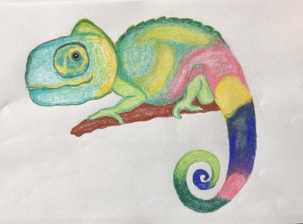
Gibt es in einer Kindergartengruppe mehrere Kinder mit Förderbedarf, bieten wir den Erlebnisspielraum Chamäleon an. Wir nehmen zu zweit ca. fünf Kinder mit in den vorbereiteten Turnsaal, in dem drei Bereiche aufgebaut sind:
- Wahrnehmungsbereich: z.B. Knete, Rasierschaum, …
- Bewegungsbereich: schiefe Ebene, Sprossenwand zum Klettern, …
- Entspannungsecke: schwere Sandsäcke, Massagematerial, …

Ziel des Erlebnisspielraumes ist es, dass die Kinder die Möglichkeit haben in einer Kleingruppe, selbstbestimmt Erfahrungen in der sensorischen Integration zu sammeln.
    - Beratung der Kleinkindbetreuer:innen und Kindergartenpädagog:innen
Die enge Zusammenarbeit mit den Kleinkindeinrichtungen und den Kindergärten ist für uns von großer Bedeutung. Pädagog:innen und Betreuer:innen können sich telefonisch oder per Mail melden, wenn sie Auffälligkeiten beobachten oder sich Sorgen um die Entwicklung des Kindes machen (siehe 6. Unser Auftrag).
Wir vereinbaren bei Bedarf einen Beobachtungstermin in der jeweiligen Kleinkindeinrichtung oder Kindergarten.
Nach der Beobachtung des Kindes werden bei einem gemeinsamen Gespräch mit den Betreuer:innen und Pädagog:innen weiterführende Schritte vereinbart und besprochen. Nachdem eruiert wurde in welchem Maß eine Unterstützung und Begleitung des Kinder stattfinden wird, vereinbaren wir mit den Pädagog:innen der jeweiligen Einrichtung ein gemeinsames Ziel, dieses bildet eine wichtige Grundlage der Erlebniseinheiten.
Um das gewünschte Ziel erreichen zu können, findet ein regelmäßiger Informationsaustausch mit den Pädagog:innen / Betreuer:innen, sowie mit den Eltern statt.
Nur ein wechselseitiger Austausch über die Entwicklung, spezielle Vorkommnisse und Beobachtungen beim Kind und bei der Kindergruppe ermöglicht die Reflexion der eigenen Arbeit und der gemeinsamen Zielsetzung.
    - Fortbildungen, Workshops für Pädagoginnen
Wir bieten regelmäßig Fortbildungen und Workshops für Pädagog:innen, im Bereich der Sonderpädagogik und Heilpädagogik an, um das spezifische Fachwissen zu festigen und erweitern:
- Gebärdensprache und unterstütze Kommunikation
- im Bereich SEHEN
- Sensorische Integration
- Regeln und Grenzen
- Raumgestaltung und Struktur
- …..
- Bildungs- und Erziehungspartnerschaften mit Eltern

Ein sehr wichtiger Teil unserer Arbeit ist die Begleitung und die Zusammenarbeit mit den Eltern.
Gemeinsame Arbeit mit den Eltern bezeichnet eine respektvolle Partnerschaft mit klar definierten gegenseitigen Verantwortlichkeiten als Partnerschaft für das Kind. Eltern sind „Expert:innen für ihre Kinder“, vor allem in der Erziehung im häuslichen und familiären Kontext. Das Expertenwissen der Pädagog:innen bezieht sich auf die Begleitung in einem spezifischen Setting (Kleinkindbetreuung, Kindergarten), in Bezug auf die spezifischen Erziehungs- und Förderziele (z.B. Entwicklungsförderung, Erlernen von Fähigkeiten,…) oder in Bezug auf fachliche Informationen.
In der Zusammenarbeit erkennen Expert:innen und Eltern ihre gegenseitige Expertise an und bestimmen auf der Basis eines gegenseitigen Kontraktes jeweilige Verantwortlichkeiten. Jeder ist letztendlich für seinen „Vertragsteil“ verantwortlich.
Nach den Beobachtungen in der KIBE oder dem Kindergarten stellen die Pädagog:innen vor Ort den Kontakt zwischen den Eltern und uns her. In einem gemeinsamen Gespräch werden die Ziele der Pädagog:innen, sowie der Eltern definiert und verschriftlicht. Dabei wird auch festgelegt zu welchem Zeitpunkt ein Treffen für die Evaluation der Ziele stattfindet.
Wir bieten Eltern, die Fragen zu Verhalten oder Erziehung haben auch die Möglichkeit sich eigenständig bei uns zu melden. Bei einem gemeinsamen Gespräch können so eventuelle weitere Schritte in die Wege geleitet werden.
Wir beraten und informieren zu kindlichen Entwicklungsprozessen und dem spezifischen Behinderungsbild. Wir bieten oder vermitteln eine Begleitung im Prozess der Annahme ihres Kindes mit einer Behinderung. Wir möchten Familien stärken und wenn nötig stabilisieren, damit sie mit der Problematik ihres Kindes gut umgehen und mögliche weitere Auswirkungen bewältigen können. Die Begleitung bei notwendigen Arztbesuchen, Kontakt zu Ämtern und anderen Institutionen ist bei bestimmten Fragestellungen möglich.
- Vernetzung, Kooperation und Interdisziplinäre Zusammenarbeit

Interdisziplinäre Zusammenarbeit ist eine Vernetzung zwischen verschiedenen Fachbereichen wie pädagogische, psychologische und medizinisch, therapeutischen Berufsgruppen. Vernetzung in diesem Sinne bedeutet, dass die verschiedenen Disziplinen gleichberechtigt zusammenwirken, jede ihren spezifischen Beitrag zur Entwicklungsförderung des Kindes leistet und sie in einem interdisziplinären Handlungskonzept in der Lebenswelt des Kindes wirksam werden lässt.
Für uns ist eine gute Vernetzung sinnvoll und notwendig, um den Pädagog:innen und Familien mit Kindern mit besonderen Bedürfnissen weitere qualifizierte Hilfe und Unterstützung vermitteln zu können und in einem ergänzenden fachlichen Austausch zu stehen.
Bei Bedarf treten wir, unter Einhaltung der gesetzlichen Schweigepflicht und Einwilligung der Erziehungsberechtigten mit den Fachbereichen auch direkt in Verbindung bzw. vermitteln für Pädagog:innen und die Eltern eine Kontaktaufnahme.
KIND
Fachberaterin für Inklusion
Frühförderin, Kindergarten-begleitung
Ambulante Hilfen
IFS, Caritas, Kinder- und Jugendhilfe Netzwerk Familie,…
Therapeuten
Aks, Logopädie, Ergotherapie,..
Pädagog:innen
Eltern
Ärzte

8.1 Vernetzung des mobilen Fachteams
„Keiner von uns ist so schlau, wie wir alle!“
Ken Blanchard

Der regelmäßige Austausch mit den beiden anderen mobilen Fachteams ermöglicht eine vielseitige Betrachtung und Förderung der Kinder. Überschneidungen, Zuständigkeitsunklarheiten oder Versäumnisse (blinde Flecken) werden durch regelmäßige Fallbesprechungen vermieden. In einer Klausur im Herbst 2023 wurden die stetig zunehmenden Arbeitsbereiche beleuchtet. Der Prozess wurde von Johannes Staudinger begleitet. Transparente Kommunikationswege und klar definierte Aufgabenprofile sind unerlässlich und gegebenenfalls in Absprache mit der Koordinatorin zu adaptieren. Seit Herbst 2023 wird der Fachbereich Sprache von Sara Steinhauser vollzeitlich abgedeckt und ein entsprechendes Konzept für Kindergarten und KIBE erarbeitet.

- Qualitätsentwicklung und Qualitätsstandards
  - Supervision
Wir nehmen in regelmäßigen Abständen externe Supervision in Anspruch. Supervision, als ein Instrument der Qualitätssicherung, reflektiert Konflikte und Fragestellungen in beruflichen Zusammenhängen und gibt fachliche Unterstützung in der Arbeit. Die Reflexion pädagogischen Handelns und Fallarbeit zu herausfordernden Themen mit Kindern und ihren Familien sind dabei wesentliche Bestandteile.
  - Fort- und Weiterbildung
Wir nehmen verpflichtend und in regelmäßigen Abständen an fachspezifischen Fortbildungsveranstaltungen teil, die dem aktuellen Stand des Wissens entsprechen.
  - Evaluation
In regelmäßigen Abständen werden Konzeption und die praktische Umsetzung, in unserer Arbeit evaluiert und weiterentwickelt.
- Quellenangaben
- Skripten der Ausbildung zur interdisziplinären Frühförderung
- Jung, Ute (): Das Wahrnehmungshaus
- http://www.vorarlberg.at/pdf/berufsbildsoki.pdf [25.4.20201]
- Bundesländerübergreifender BildungsRahmenPlan für elementare Bildungseinrichtungen in Österreich
- Diplomarbeit Petra Schroll: Lern- und Spielraum Chamäleon

Kind wird auffällig
Kontakt zu Fachberatung für Inklusion
Beobachtung
Fördertipps der FFI
Information an Eltern / Einverständnis
Zielsetzung mit Päd. und Eltern
Regelmäßige Fördereinheit
Empfehlung Arztbesuch / Reha-Schein
Eltern nehmen Kontakt mit AKS auf (Journaldienst)
Interdisziplinäre Zusammenarbeit der FFI und AKS
Regelmäßiger Austausch in Teamsitzungen und Elterngesprächen

